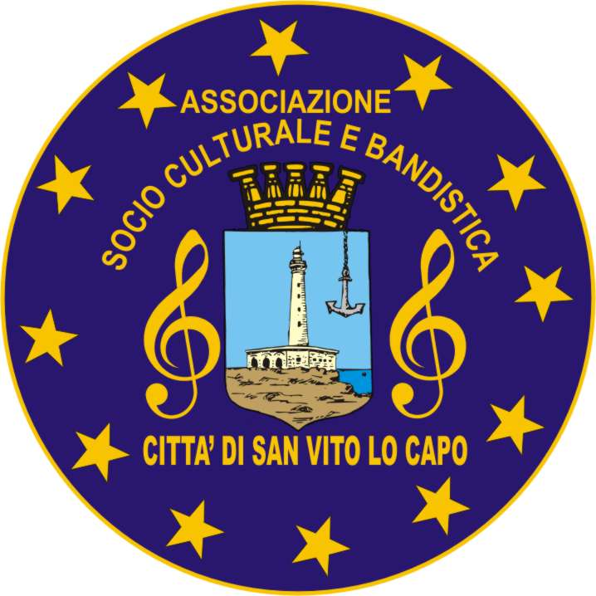
Associazione Socio Culturale e bandistica
“Città di San Vito Lo Capo”

Settimana della Musica
Dal 25/04 al 01/05 2011

Il progetto della “Settimana della Musica” nasce nell’ottica della promulgazione della cultura musicale nelle sue diverse forme, dal genere bandistico alla musica da camera, dal canto polifonico al jazz, passando anche attraverso le forme arcaiche e folkloriche della tradizione popolare. Una settimana ricca di eventi interamente organizzati dall’ Ass. Socio Culturale e Bandistica, nel piano di rinnovamento culturale iniziato ormai quasi un decennio fa e che ha visto la Banda Musicale protagonista di eventi di vario genere, oltre a quelli canonici e ormai “tradizionalizzati”, raggiungendo l’apice con l’organizzazione della prima edizione della “Settimana della Musica” tenutasi a San Vito Lo Capo dal 21 al 28 Maggio 2005, che tanto successo riscosse tra i sanvitesi ma anche, nota assai importante, tra le centinaia di turisti che animavano la primavera. La “settimana della Musica” si presentò, allora, come un piccolo evento destinato a ripetersi e orientato ad arricchire l’ormai splendida scacchiera di eventi culturali che fanno del nostro territorio, quello di San Vito lo Capo-Makari-Castelluzzo, lo scenario ideale per il rilancio culturale della nostra provincia e della regione tutta. Oltre alle pubbliche manifestazioni, sarà dato spazio alla cultura e all’arte con una Mostra “MusicArte” ed una Estemporanea di pittura con temi legati alla musica. Vi momenti di discussione, con convegni e seminari tenuti da personalità locali, dedicandosi soprattutto alle attività musicali nella nostra provincia, nel territorio comunale e alla valorizzazione della tradizione marinara del nostro Comune e sarà dato spazio anche alla degustazione dei prodotti tipici della culinaria tradizionale.

Programma:

Lunedì 25 Aprile:
18.30 - Sfilata della Banda Musicale dell’ “Associazione Socio Culturale e Bandistica Città di San Vito Lo Capo.
20:30 – Apertura Manifestazione
21.00 – Concerto di Musica leggera Con “Jumpin’up Band”

Martedì 26 Aprile:
17:00 - Seminario: Rappresentazione Musicale nell’Arte Pittorica
18:30 – Gruppo Musicale tipico Itinerante per le vie del Paese
21:00 – Concerto “Quintetto d’Ottoni”

Mercoledì 27 Aprile:
17:00 - Estemporanea di Pittura
18:30 - Sfilata della Banda Musicale dell’ “Associazione Socio Culturale e Bandistica Città di San Vito Lo Capo .
21:00 – Commedia Teatro Dialettale “Cavalleria Rusticana”

Giovedì 28 Aprile:
17:00 – Seminario : La Musica nella Pesca
18:30 – Gruppo Musicale Dixieland Itinerante
21:00 – Concerto di musica Jazz-Blues

Venerdì 29 Aprile:
17:30 – “Rassegna di Folklore Siciliano” con la Fanfara dei Giudei di San Fratello, i Pastori di Balestrate, gli Schetti di Terrasini, Gli Sbandieratori di Floridia, Ballo del Tataratà e gruppi tipici folkloristici.
21:00 – Spettacolo “Ballo della Cordella” e “Gruppo Folk”
21:00 – Degustazione di Cibi e dolci Tradizionali

Sabato 30 Aprile:
17:30 – 22:00 – Raduno Bandistico con le bande musicali della Provincia di Trapani e della Regione Sicilia.

Domenica 01 Maggio:
16:00 – 24:00 Concerto del 1° Maggio – Gran Concerto con lo spettacolo serale degli “Skarafunia”

